Муниципальное дошкольное образовательное учреждение
«Детский сад №47»

Консультация для родителей
Нетрадиционная техника рисования «Эбру»

Подготовила Куприянова Е. М.,
воспитатель,
первая квалификационная категория

Ярославль

«…чем больше мастерства в детской
руке, тем умнее ребенок".
(В. А. Сухомлинский)

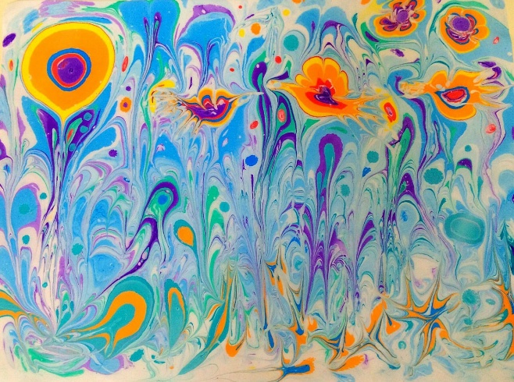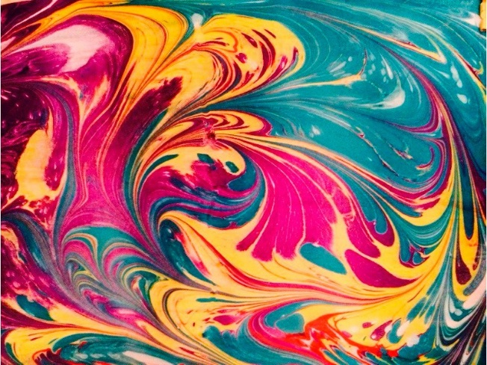

Техника Эбру - древнейшая восточная техника живописи, искусство рисования на воде. О названии доподлинно известно, что в персидском языке есть слова “об -” (вода)и “ру- (на), соответственно “обру” значит «на воде».
Рисование Эбру начинается с Подготовки жидкости.
Приготовить не густой клейстер из крахмала и воды и дать ему остыть, затем добавить в него немного канцелярского клея, все перемешать. Если на поверхности появились пузырьки положить на нее обычную газету на 15-30 секунд и убрать. Жидкость готова к применению. Как вы видите, жидкость уже подготовлена.

Подготовка красок
Для рисования берем акриловые краски, разбавляем их водой до жидкого состояния. Перед рисованием каждый раз нужную краску перемешиваем, т. к. она оседает.

Подготовка изобразительного материала
Нам понадобятся: лотки для жидкости, кисти, палочки, краски, салфетки сухие и влажные, бумага (акварельная), палитры.

Рисование
Берем лоток с подготовленной жидкостью и палочку, на кончик палочки набираем краску, и слегка касаемся поверхности воды (можем поставить несколько точек в зависимости от задуманного) или кистью делаем фон (набираем на кончик краску и стряхиваем ее тихонько на воду, постукивая кистью о палец левой руки на высоте 5-6 см от поверхности). Далее воплощаем задуманное (цветы, пейзаж, фон или еще что - то другое)

Перенос рисунка на бумагу
Берем лист бумаги, соответствующий размеру лотка, аккуратно кладем ее на поверхность и ждем несколько минут, края начнут подниматься. Берем за края бумаги и поднимаем ее. Даем рисунку высохнуть в течение суток. Если делали фон, то можно продолжить работу, а если рисунок, то он готов.

Для детей Эбру является прекрасным инструментом развития воображения, мелкой моторики, творческого потенциала. Нет сомнения, что каждому ребенку понравится этот необычный вид творчества, к тому же это все можно перенести не только на бумагу, но и на ткань.

